新 书 推 荐

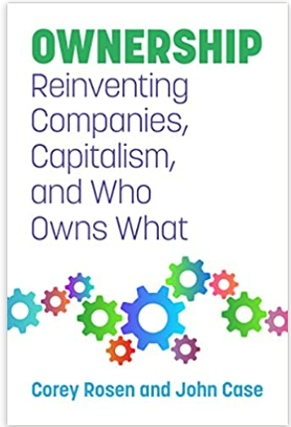
中文书名：《所有权：重塑公司，资本主义及其所有者》
英文书名：Ownership: Reinventing Companies, Capitalism, and Who Owns What
作 者： Corey Rosen and John Case
出 版 社：Berrett-Koehler Publishers
代理公司：ANA/ Susan Xia
页 数：240页
出版时间：2022年9月
代理地区：中国大陆、台湾
审读资料：电子稿
类 型：经管

内容简介：

对公司的来说，员工持股有可能挽救就业，振兴社区，并缩小财富差距。该领域的权威人士为读者献上这本实用指南。

为什么工资停滞不前，财富不平等加剧？有一个因素意外地被人忽略了：究竟是谁拥有能推动经济发展的公司。所有权让人们得以分享自由企业的成果。如果工作者可以拥有公司股份，员工所有权将给予他们一个公平的机会，使他们可以从劳动中获益。

在三个简洁的部分中，科里·罗森和约翰·凯斯提出了一个强有力的论点，以说明为什么员工持股是解决资本主义危机的答案，以及如何实施它。

- 我们所拥有的东西存在什么问题——作者解释了为什么公司通常最终会被卖给投资者，以及此举对员工、社区和环境造成的往往是可怕的后果。
2. 我们如何才能改变现状——本节显示了过度的所有权是如何限制改革资本主义的尝试的，以及为什么员工所有权是拯救资本主义的现实且实用的方法，能够其免受其自身的过度影响。
3. 为21世纪重塑资本主义——本节介绍了针对员工持股已经做、正在做的各种尝试，以及如何进行推广，并列举了各种规模和领域的公司的例子。

作者简介：


科里·罗森（Corey Rosen）博士是国家雇员所有权中心的创始人和高级职员。他与约翰·凯斯（John Case）和马丁·斯陶布斯（Martin Staubus）共同撰写了《股权：为什么员工所有权对企业有利》（Equity: Why Employee Ownership Is Good for Business）（哈佛商学院出版社，2005年5月）。多年来，他撰写、编辑或协助撰写了几十本关于员工所有权的书籍、文章和研究论文。他被普遍认为是世界领先的员工所有权专家，并在几个员工认股制公司董事会任职。


约翰·凯斯（John Case）是商业世界的资深观察家和分析家，是全国知名的商业和经济作家。他是六本书的作者或共同作者，并参与了许多其他书籍的创作，包括国际畅销书《金融情报》（Financial Intelligence）。他曾为各种期刊撰稿，包括《大西洋月刊》（the Atlantic）、《新共和》（the New Republic）、《公司》（Inc.）和《哈佛商业评论》（Harvard Business Review）。

谢谢您的阅读！
请将反馈信息发至：夏蕊（Susan Xia）
安德鲁·纳伯格联合国际有限公司北京代表处
北京市海淀区中关村大街甲59号中国人民大学文化大厦1705室
邮编：100872
电话：010-82504406
传真：010-82504200
Email：susan@nurnberg.com.cn
网址：http://www.nurnberg.com.cn
微博：http://weibo.com/nurnberg
豆瓣小站：http://site.douban.com/110577/

